PROGRAMMEERIMINE 2
II KODUTÖÖ

Lihtne andmebaas Accessis
Seletuskiri

Accessis on realiseeritud kirjeteülesande variant Ülikool, millist on laiendatud niivõrd, et täita käesolevas ülesandes püstitatud nõudmisi: kolm andmebaasi, kaks päringut, kaks aruannet ja kolm vormi. Ideoloogiat on muudetud andmeid sisestamise osas – neid ei impordita tekstifailist, vaid sisestatakse klaviatuurilt.
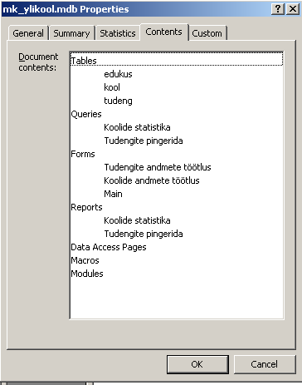
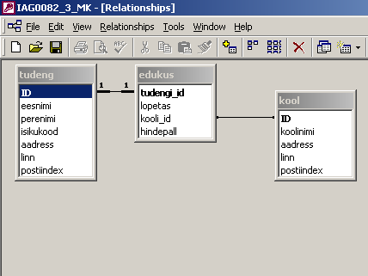

Kaks põhibaasi – tudeng ja kool – on omavahel seotud läbi “edukuse” tabeli. Otsene sisuline vajadus viimase järele puudub, kuna kooli lõpetamise aeg ja hindepall on oma olemuselt tudengi kirjesse kuuluvad andmeväljad, kuid vältimaks asjasse mittepuutuvate andmete sissetoomist, on see loodud ülesandes püstitatud kolme tabeli nõude täitmiseks.
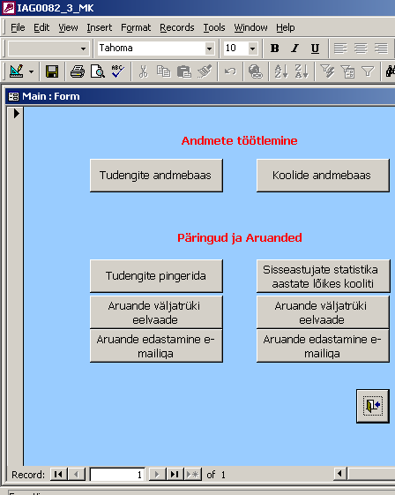
Alles jäetud kõik Accessi süsteemsed menüüd ja nupuribad, ei ole klassifitseeritud juurdepääsutasandeid ega piiratud andmete ja struktuuri muutmise võimalusi.

Faili avamisel avaneb automaatselt põhiaken, kust käivitatakse tudengite ja koolide baaside töötluste vormid, päringud ja aruannete genereerimine. Aruandluse täiendusena on kasutatud Accessi sisseehitatud makrot, mis genereerib aruande failiks ja käivitab e-maili kliendi selle ärasaatmiseks.

KODUTÖÖ

LIHTNE ANDMEBAAS

aines "PR"
AO5

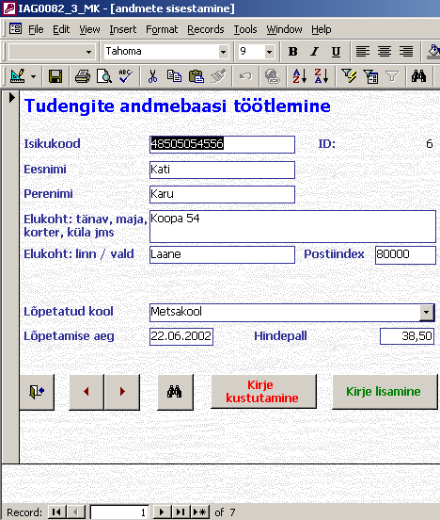
Kõik väljad peale kooli nime on täidetavad otse neisse kirjutades, kooli nimi on valikväli. Kui kooli ei ole andmebaasis, siis tuleb see eelnevalt sisestada. Kooli valimisel kirjutatakse edukuse tabelisse kooli ID. Kõik väljad peale postiindeksi on kohustuslikud (ka koolide töötluse tabelis), st kirjet ei salvestata, kui mõni neist on täitmata. Samuti on isikukoodile kehtestatud unikaalsuse nõue – sama koodi korduval sisestamisel antakse veateade.

Isikukoodi, postiindeksi ja väljadel on kasutatud sisestusmaski, võimaldades sisestada ainult numbreid; Väljal “lõpetamise aeg” on kasutatud sisseehitatud kuupäeva-formaati ja hindepalli väli sisaldab piirangut, mis ei võimalda sisestad 40st suuremaid arve.

Koos kirje kustutamise nupuga on (lisaks vaikimisi pakutavatele võimalustele) lisatud täiendavad nupud ka kirjetes navigeerimiseks, kirjete lisamiseks ja akna sulgemiseks.
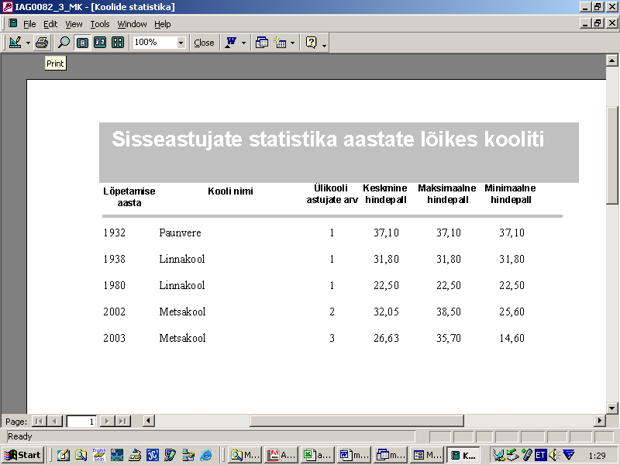
Aruandeid on koostatud kaks: Sisse-astujate statistika koolide ja aastate lõikes ning sisseastujate üldine pingerida. Neist esimene baseerub samanimelisel päringul ja teine vaatamata sellele, et ka analoogne päring on olemas, korjab andmed otse tabelitest.

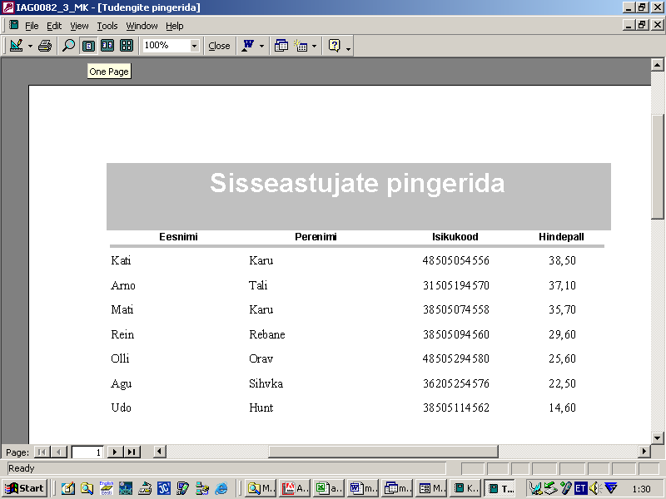
Päringute ja aruannete vormistamisel on kasutatud wizard’it – siinjuures sai sisseehitatu vägagi edukalt, ilma koostajapoolseid suuremaid pingutusi nõudmata, hakkama ka koolide elementaarse statistika koostamisega.

Kokkuvõte

Tänu suuremahulisele kasutajajuhendile ja wizard’itele tundub Access olema tõhus tööriist tarkvara ideoloogia seisukohast tüüpiliste vajaduste lahendamiseks. Palju ette antud funktsioone annab nende tundmisel võimaluse kiiresti (lihtsamaid) rakendusi koostada. Samas näib ebastandardsete soovide realiseerimine olema suhteliselt keeruline – näiteks pidi tudengite andmete sisestamine toimuma nii, et pärast isikukoodi kirjutamist teostatakse otsing andmebaasis ning juhul, kui selline kirje on olemas kuvatakse avastatu samal vormil. Paraku jäi sobiv kasutajasõbralik lahendus leidmata – kindlasti on abiks tarkvara parem tundmine ja loodetavasti ei ole see võimatu …

Kokkuvõttes olen tehtuga peaaegu rahul, kuna tundub, et seda mida ta peaks tegema, ta ka teeb. Põhibaaside andmeväljade hulka võiks muidugi suurendada, tuua sisse erinevaid kontaktandmeid (telefon, e-mail jne.) ja lisada eriala ja õpingutega seonduvaid tabeleid (ainete deklareerimised, hinded), kuid see vajab juba mingi muu eesmärgi püstitust.

